Gerecht geteilt

Aufgabenstellung:

Zerlegt in Partnerarbeit die Gegenstände in gleich große Teile auf. Besprecht euch dabei. Macht durch Zeichnung und/oder Beschreibung auf dem Arbeitsblatt deutlich, wie ihr die Gegenstände in gleich große Teile geteilt habt.

1. Aufgabe: Teilt ein DIN A 4 – Blatt in 8 gleich große Teile:

2. Aufgabe: Teilt ein Kaugummi-Riegel in 7 gleich große Teile:

3. Aufgabe: Teilt eine Lakritzschnecke in 4 gleich große Teile:

4. Aufgabe: Teilt ein Papiertaschentuch in 3 gleich große Teile:

Inhaltliche Kurzbeschreibung:
Die Schülerinnen und Schüler zerteilen Gegenstände des täglichen Lebens in gleiche Teile, beschreiben und präsentieren ihre Vorgehensweise. Sie legen damit Grundlagen für die einzuführende Bruchrechnung und erkennen Brüche als Ergebnisse der Division.

Doppeljahrgangsstufe:

Jahrgangsstufe 5/6

Schulformen, in denen entwickelt/ erprobt wurde:

Marie-Curie-Realschule Bottrop

Erforderliche Vorkenntnisse:

Bezogen auf die mathematischen Kompetenzen:
- Division von Zahlen

Bezogen auf die Unterrichtsmethode:
- Formen eigenverantwortlichen Arbeitens:
Einzelarbeit, Gruppenarbeit,
- Präsentation

Bezug zu den Kompetenzen des Kernlehrplans:

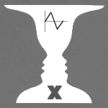 | Argumentieren / Kommunizieren
 | Schülerinnen und Schüler | Hier speziell:
Verbalisieren | - Erläutern mathematische Sachverhalte, Begriffe, Regeln und Verfahren mit eigenen Worten und geeigneten Fachbegriffen | Erläutern das Aufteilen von Gegenständen.
Kommunizieren | - sprechen über eigene und vorgegebene Lösungswege, Ergebnisse und Darstellungen, finden, erklären und korrigieren Fehler

 | Problemlösen
 | Schülerinnen und Schüler | Hier speziell:
Lösen | - nutzen elementare mathematische Regeln und Verfahren (Messen, Rechnen, Schließen) zum Lösen von anschaulichen Alltagsproblemen | Messen von Längen, Aufteilen von Gegenständen.

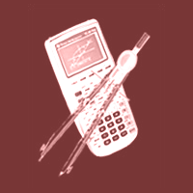 | Werkzeuge
 | Schülerinnen und Schüler | Hier speziell:
Darstellen | - nutzen Präsentationsmedien (z.B. Folie, Plakat, Tafel)

 | Modellieren
 | Schülerinnen und Schüler | Hier speziell:
Darstellen | - stellen einfache Bruchteile auf verschiedene Weise dar: handelnd, zeichnerisch an verschiedenen Objekten, durch Zahlensymbole und als Punkte auf der Zahlengerade; sie deuten sie als Größen, Operatoren und Verhältnisse und nutzen das Grundprinzip des Kürzens und Erweiterns von Brüchen als Vergröbern bzw. Verfeinern der Einteilung

Mögliche Schülerlösungen:

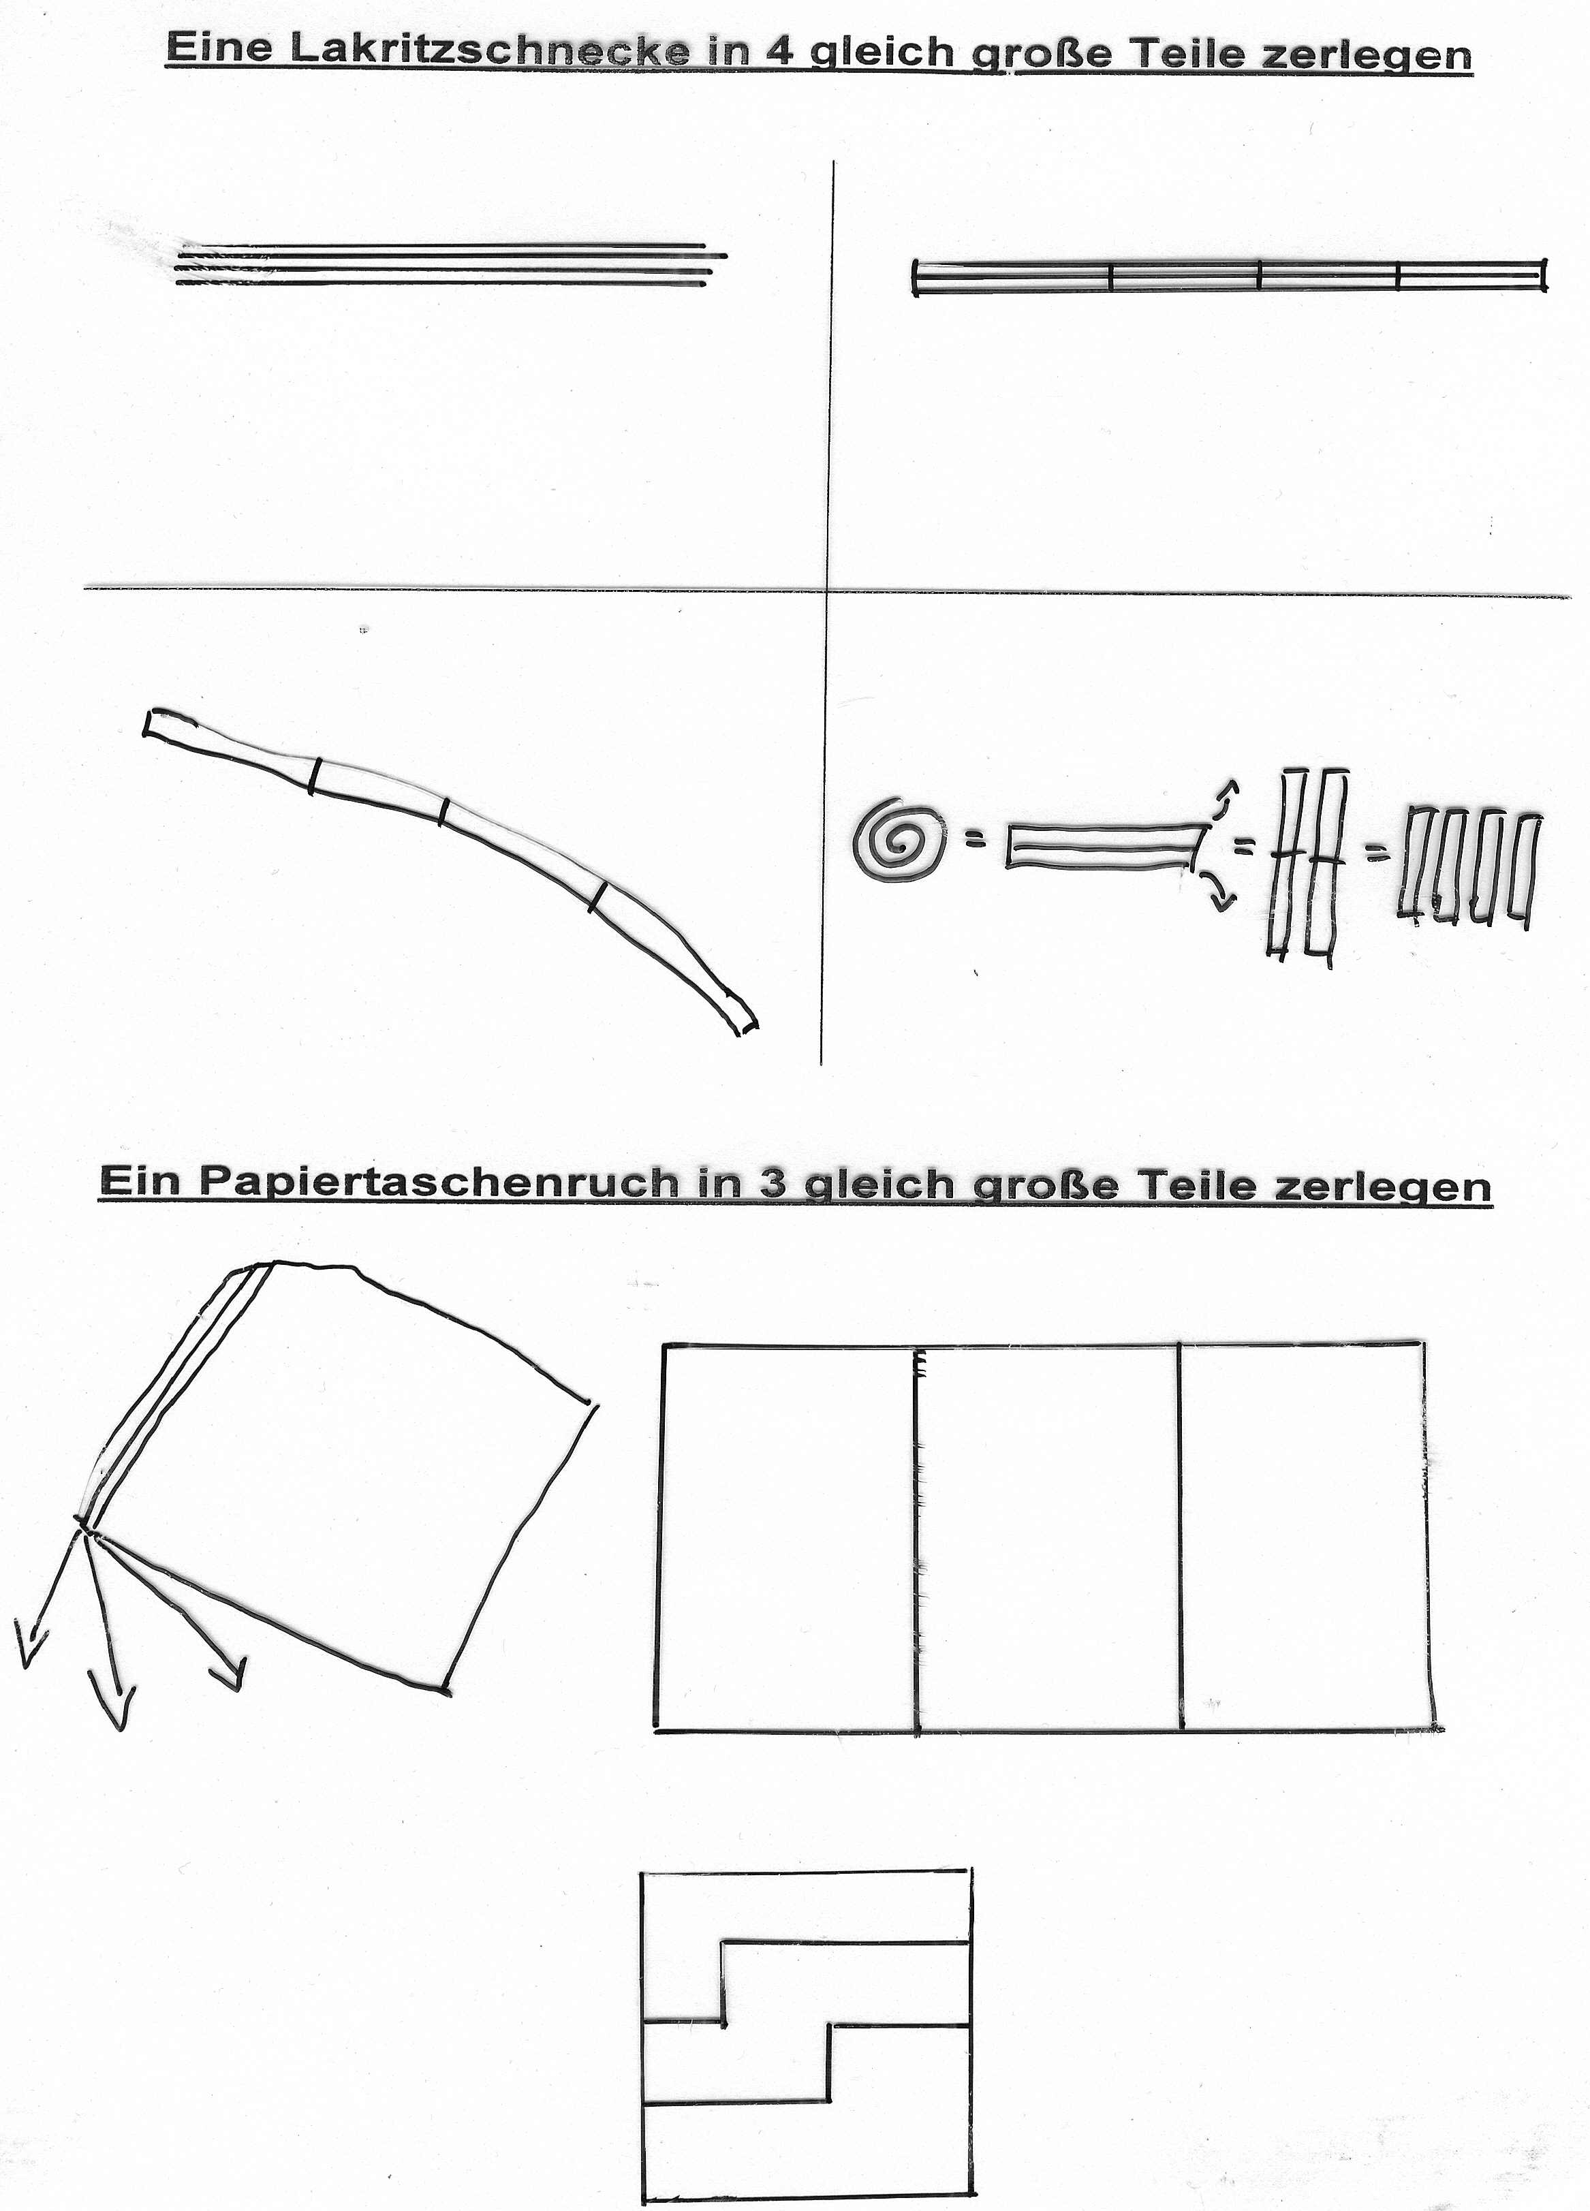


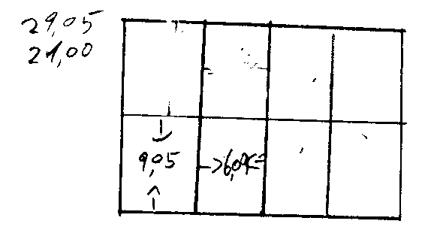
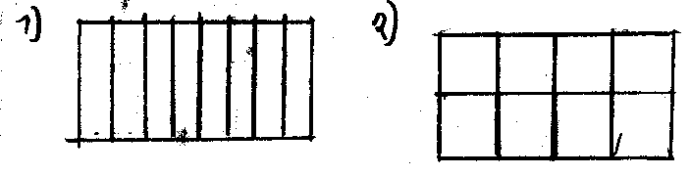
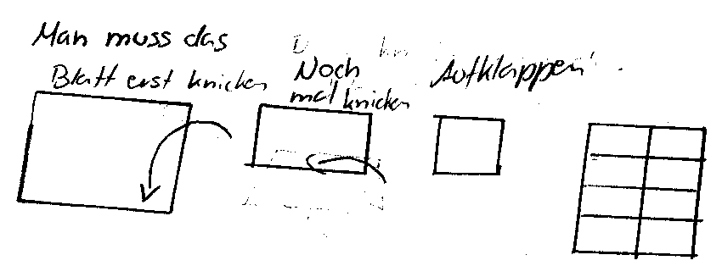
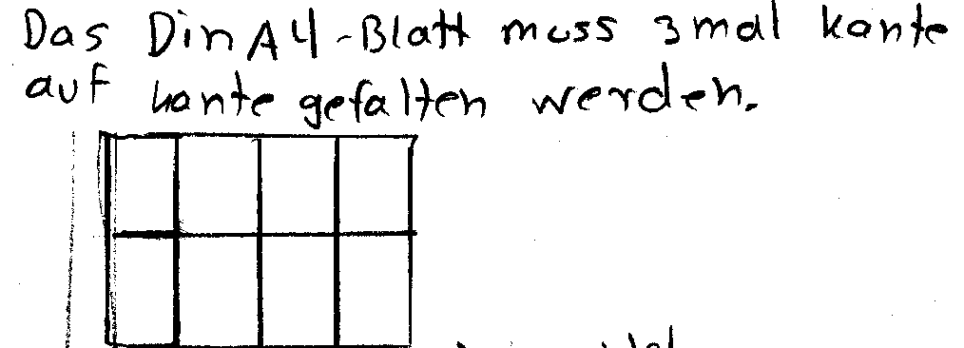
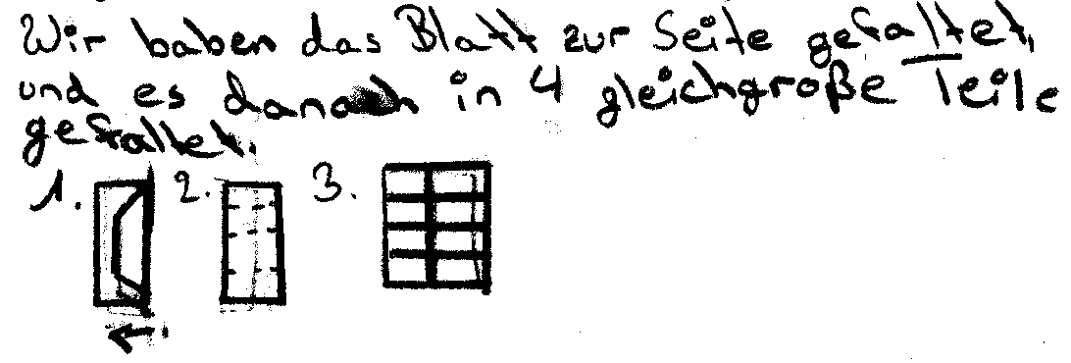
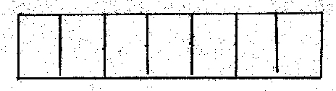
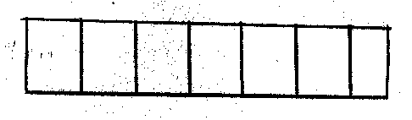
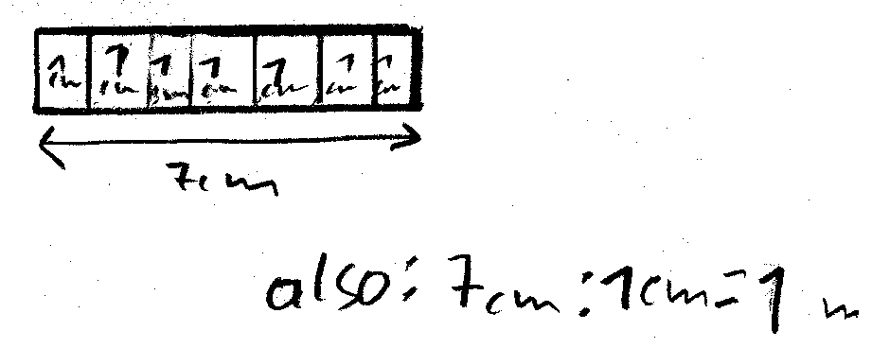
Ein DIN A 4 – Blatt in 8 gleich große Teile zerlegen
Einen Kaugummi – Riegel in 7 gleich große Teile zerlegen
Mögliche/(erprobte) Unterrichtsorganisation:

Die Aufgabe wurde erprobt in einer Jahrgangsstufe 6 zur Einführung in die Bruchrechnung.

Als Organisationsform wurde zunächst die Partnerarbeit eingesetzt, indem die Schüler eigenständig eine Lösung suchten und anschließend in Gruppenarbeit die Lösungen diskutierten und auf Richtigkeit prüften.
Am Ende wurden die Ergebnisse zusammengetragen und auf Plakaten als Museumsgang präsentiert.

Mögliche Variationen des Aufgabenniveaus:

Die Aufgabenstellung kann in der Form variiert bzw. Ergänzt werden, dass die Schüler eine gemeinsame mathematische Darstellungsform für die entstehenden Teile vereinbaren, aus der heraus die Bruchdarstellung als allgemein gültige Darstellung oder Vereinbarung abgeleitet werden kann.

Technische Hinweise:

Sehr förderlich ist es, wenn für jeden Schüler die zu zerteilenden Dinge zur Verfügung stehen und die Schüler anschließend ihre Ergebnisse mit einander vergleichen können.

Erstellt von:

SINUS Projekt 1 Set Nord, Marie-Curie-Realschule Bottrop

